|  |
| --- |
| đại học công nghệ - đại học quốc gia hà nội  Khoa công nghệ thông tin  Description: Description: E:\123\midi\cảnh đẹp\tải-xuống-4-1.jpg |
| Báo Cáo |
| **Đồ Họa Máy Tính** |
| Giảng viên:  TS.Ma Thị Châu |
| **Trịnh Hải Quân** |
| **5/9/2018** |

MỤC LỤC

I. Tìm hiểu về chuẩn Dicom trong y tế 3

1. Công nghệ CT 4

1.1. 4

1.2. 5

1.3. 5

1.4.. 6

1.5. 6

2. Chuẩn Dicom 6

II. Công Nghệ 15

1. HTML,CSS, JavaScript 15

2. WebGL 15

3. Thư viện cornerstone.js 19

III. Xây dựng chương trình xử lý ảnh Dicom 20

1. Đọc và hiển thị ảnh 21

2. Các chức năng chính xử lý ảnh Dicom 22

3. Kết Luận 25

I. Tìm hiểu về Kinect  
**Kinect là gì?**

Kinect là một thiết bị đầu vào,là cảm biến chuyển động do hãng Microsoft sản xuất dành cho Xbox 360 và máy tính Windows. Dựa trên một webcam kiểu add-on ngoại vi cho Xbox 360, nó cho phép người dùng điều khiển và tương tác với Xbox 360 mà không cần phải dùng đến một bộ điều khiển tay cầm, thông qua một giao diện người dùng tự nhiên bằng cử chỉ và lệnh nói.

Thiết bị được giới thiệu vào tháng 11 năm 2010 như một phụ kiện của Xbox 360. Cảm biến chiều sâu (depth sensor) được sử dụng trong Kinect được phát triển bởi Zeev Zalevsky, Alexander Shpunt, Aviad Maizels và Javier Garcia, năm 2005. Kinect đã chính thức được công bố vào ngày 01 Tháng Sáu Năm 2009, dưới cái tên "Project Natal" ( Natal là tên một thành phố ở Brazil, nơi sinh của 1 giám đốc dự án này). Chức năng chính của Kinect là một công cụ để người dùng tương tác với Xbox 360 bằng cử chỉ và lệnh nói. Vì lý do này, các bộ cảm biến có khả năng thu thập dữ liệu ở độ phân giải 640x480 điểm ảnh. Với các dữ liệu chiều sâu, có thể lấy được một khung xương của người đứng phía trước của cảm biến. Và với bộ xương đó, nó có thể nhận biết được cử chỉ của người sử dụng.

Một số hình ảnh về Kinect và Xbox 360

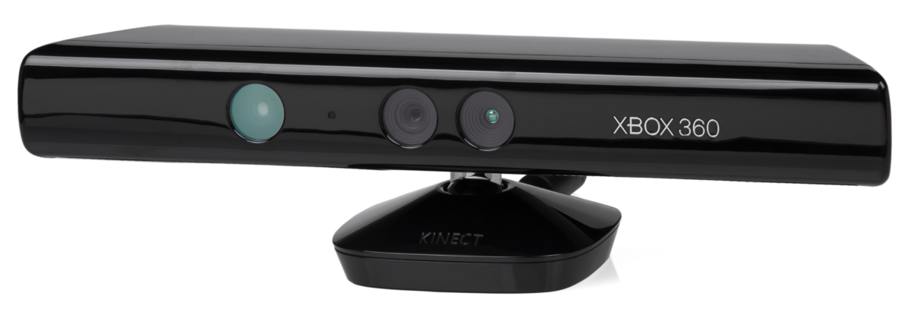

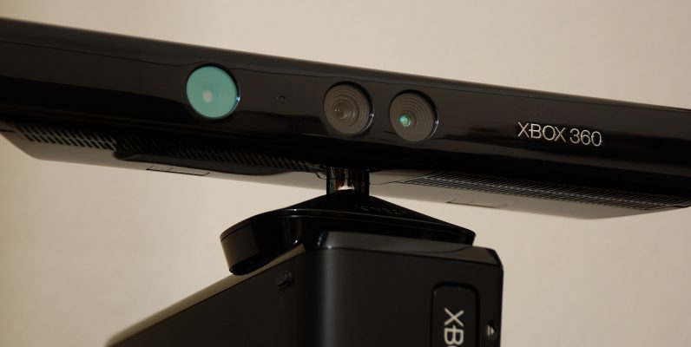

## 1. Cấu tạo

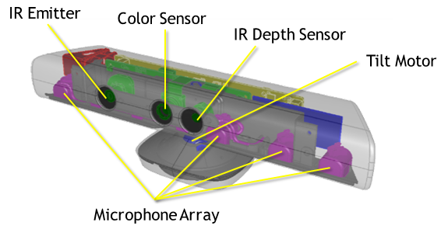

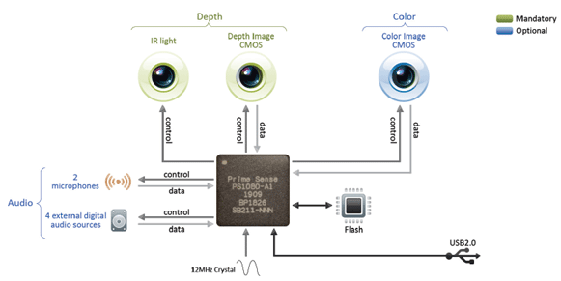  
*Sơ đồ khối*

1.1. Hệ thống cảm biến chiều sâu  
 - Bao gồm bộ phát hồng ngoại (Infrared light) và camera hồng ngoại (depth image CMOS). Kích cỡ ảnh là 640x480 pixel,tốc độ chụp 30 khung hình mỗi giây.  
Có 2 phạm vi độ sâu:  
 + Phạm vi mặc định có sẵn trong cả hai bộ cảm biến Kinect cho Windows và các cảm biến Kinect cho Xbox 360.  
 + Phạm vi gần là chỉ có trong cảm biến Kinect cho Windows.

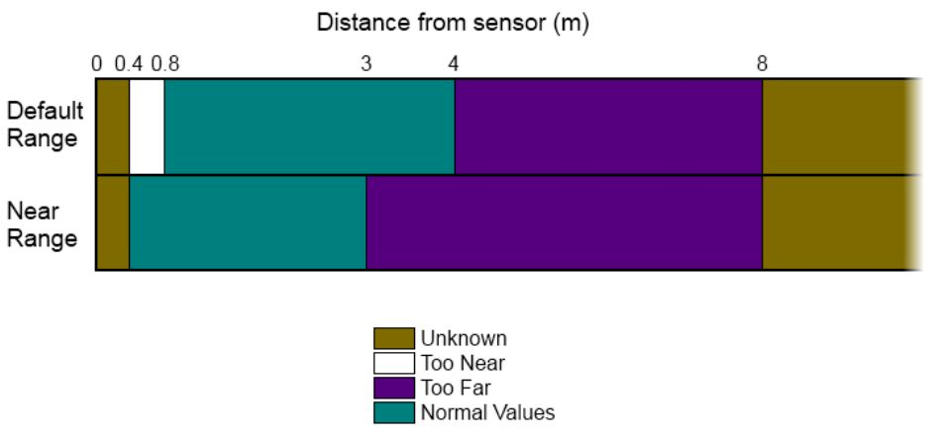  
 - Để cảm biến hoạt động tốt nhất thì nên sử dụng khoảng cách từ 1,2m 🡪 3,5m.  
Hoạt động : Các tia hồng ngoại được chiếu qua bộ phát hồng ngoại đến đối tượng, sau đó camera hồng ngoại sẽ thu thập dữ liệu bị phản chiếu.

1.2. Camera RGB-D

Chức năng chính của camera là nhận biết 3 màu cơ bản là đỏ, xanh lá cây và xanh da trời (Red-Green-Blue). Quá trình chụp bao gồm việc chụp một ảnh màu (RGB) và thực hiện một phép đo độ sâu (D). Cảm biến hình ảnh kết hợp với cảm biến chiều sâu nằm ở gần nhau, cho phép sáp nhập bản đồ, cho ra hình ảnh 3D. Thông tin ảnh RGB-D được lưu trữ.

Với kích cỡ 1280x960 pixel, tốc độ 12 khung hình/giây. Với kích cỡ 640x480 pixel, tốc độ chụp 30 khung hình/giây. Từ đây cho thấy,khi thiết lập độ phân giải thấp hơn thì tốc độ chụp và truyền hình ảnh là cao hơn.

Với dữ liệu sâu thu được, nó sẽ tạo ra một bản đồ về bộ xương người đứng ở trước cảm biến. Và với bộ xương đó, nó có thể xác định được cử chỉ,hành động của người sử dụng.

1.3. Động cơ, máy đo gia tốc, micro  
- Động cơ : nằm ở đế của cảm biến Kinect. Nó có khả năng làm cho cảm biến hướng đầu lên trên cao và hạ xuống thấp. Với khả năng này sẽ giúp cho cảm biến có thể thu được hình ảnh cao hơn rất nhiều so với khi không có bộ động cơ.  
- Máy đo gia tốc : Kinect sử dụng nó để xác định người đứng trước, đứng sau trong khi đo.  
- Micro : bao gồm 4 micro nhỏ, hoạt động như nhau ở 16 bit với tốc độ lấy mẫu là 16kHz (số mẫu/giây).

### 1.4. Sử dụng chip PrimeSensor của Microsoft sản xuất.

1.5. Phần mềm hỗ trợ:  
+ OpenNI : được sử dụng phổ biến nhất.  
+ OpenKinect : do hãng Microsoft sản xuất.  
+ Microsoft Kinect dành cho hệ điều hành Windows.

2. Cảm biến đo chiều sâu (depth sensor)*Video2 : 2_depth sensor work*

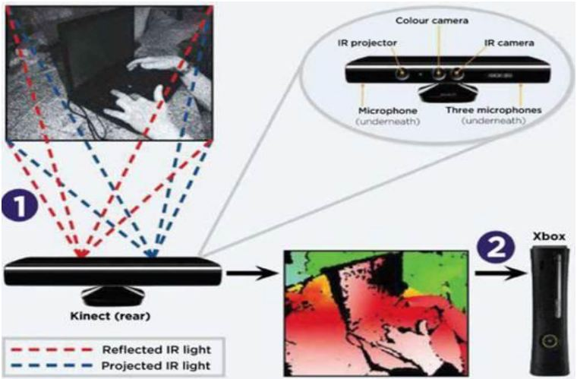  
Vùng hoạt động của hệ thống là 43 độ dọc, 57 độ theo chiều ngang.

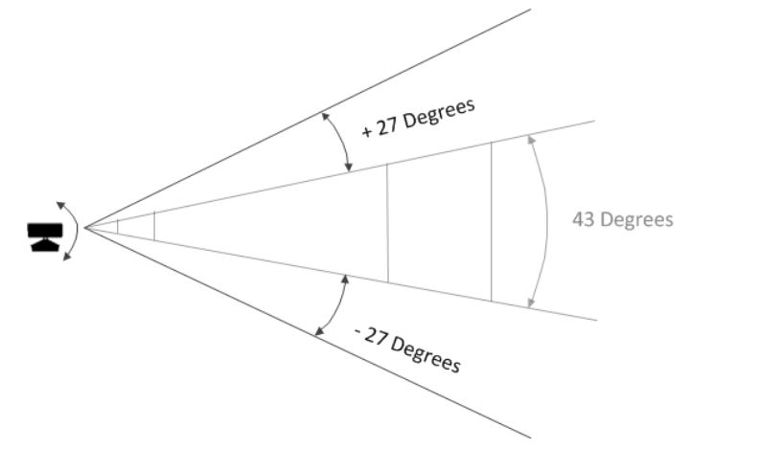

**Cơ chế hoạt động :**

Ban đầu,máy phát tia hồng ngoại sẽ phát ra tia hồng ngoại trong vùng hoạt động của nó, nó sẽ tạo ra một cấu trúc các điểm sáng trên vật thể, thông qua phản chiếu về hình ảnh, camera hồng ngoại sẽ thu thập cấu trúc này, cho kết quả là một hình ảnh vật thể với những chiều sâu khác nhau.

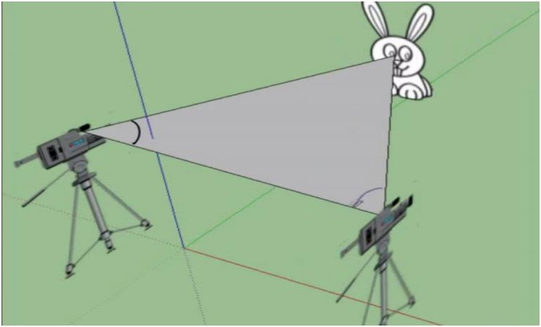

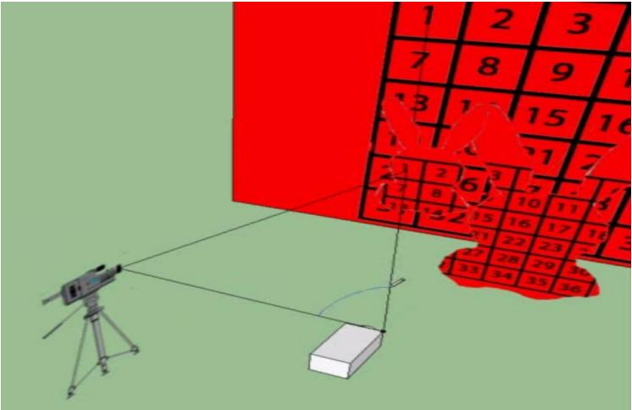

**3. Cảm biến hình ảnh (RGB-D)**

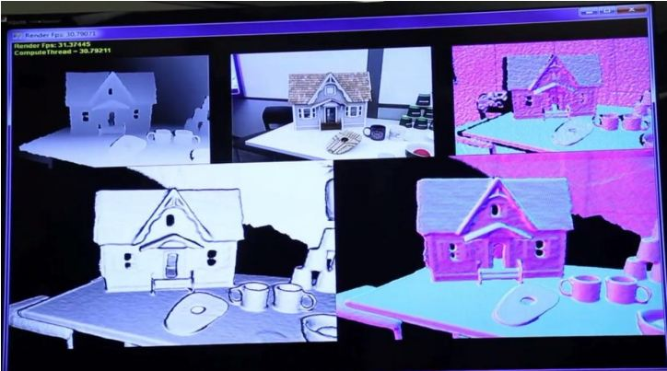

Bao gồm việc chụp và xử lý ảnh.

+ Chụp ảnh : bao gồm việc chụp ảnh RGB và quét 3D. Camera chụp cho ra ảnh RGB có kích cỡ mặc định là 640x480 pixel,tốc độ chụp là 30fps. Nhưng camera màu này có thể chụp với định dạng cao là 1280x960 pixel,tốc độ chụp 12fps. Khi chụp, nó kết hợp với camera đo độ sâu để tạo ra được ảnh có độ sâu (3D). Đo độ sâu được thực hiện bằng cách sử dụng 1 kỹ thuật ánh sáng có cấu trúc. Ánh sáng có cấu trúc được thực hiện bằng cách chiếu 1 mô hình các điểm ảnh lên vùng hoạt động, những điểm ảnh gặp bề mặt khác nhau của vật thể sẽ cho phép hệ thống quan sát tính toán độ sâu của đối tượng.

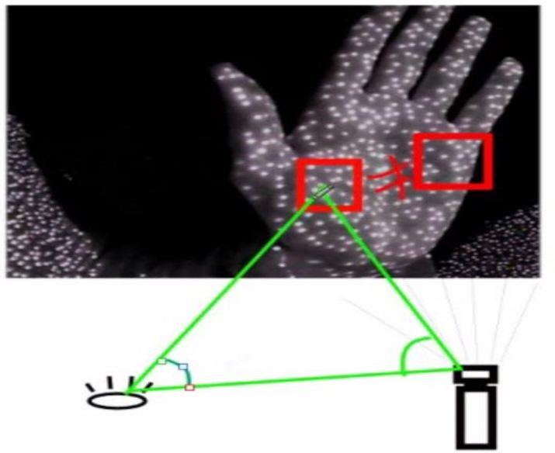

**Con đường tạo ra ảnh 3D:**

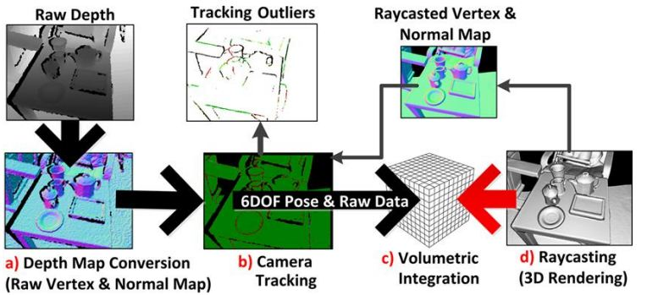

**Thứ nhất :**  
Phác thảo bản đồ 🡺 định hướng bề mặt  
**Thứ hai : camera theo dõi**

Camera tính toán tổng quát (vị trí và hướng của đối tượng) 🡺 kết hợp kiểm tra hướng và kiểm tra các đỉnh. Tính toán liên tục, sắp xếp lặp đi lặp lại để cho ra ảnh tốt nhất.

**Thứ ba : hội nhập**

Kết hợp dữ liệu sâu từ cảm biến đã biết sẽ đưa ra biểu diễn một diện tích duy nhất của không gian xung quanh máy ảnh.

Một cảm biến chuyển động quan sát một bề mặt từ những điểm hơi khác nhau, nhiều những khoảng trống hay lỗ, nơi dữ liệu độ sâu không có trong hình ảnh Kinect ban đầu cũng có thể được lấp đầy (ví dụ như bạn có thể di chuyển cảm biến xung quanh một đối tượng để điền vào những điểm trước đó chưa được xác định phía sau của đối tượng ) và bề mặt liên tục được cải tiến với các dữ liệu ở độ phân giải cao.

**Thứ tư : dựng hình 3D**

Khối lượng tái tạo được dò tia (Raycast) từ cảm biến, điều này cho kết quả là đám mây điểm được tô bóng hơn, kết hợp lại thành hình ảnh 3 chiều.

*Ghi chú:* Dò tia là kỹ thuật tạo ra một hình ảnh bằng cách dò đường đi của ánh sáng thông qua các điểm ảnh trên một tấm kính ảnh. Kỹ thuật này có khả năng đạt tới một mức độ rất cao như ảnh thật. thường thật hơn các phương pháp kết xuất dạng quét dòng thông thường.  
  
+ Xử lý ảnh : các hình ảnh RGB và dữ liệu độ sâu có một số vấn đề về nhiễu và các lỗ (do độ phân giải của máy ảnh kém nên tạo ra các điểm ảnh chưa được xử lý). Có rất nhiều giải pháp ở đây để xử lý chúng. Tôi sẽ đưa ra một giải phát đơn giản mà hiệu quả. Đó là lấy giá trị trung bình của các điểm ảnh xung quanh các lỗ đó.

4.Một vài ứng dụng quan trọng  
4.1. Tương tác:  
Suy luận vị trí cơ thể là một quá trình 2 giai đoạn.  
+ tính toán một bản đồ độ sâu (sử dụng ánh sáng có cấu trúc).  
+ sau đó suy ra vị trí cơ thể (sử dụng học máy).

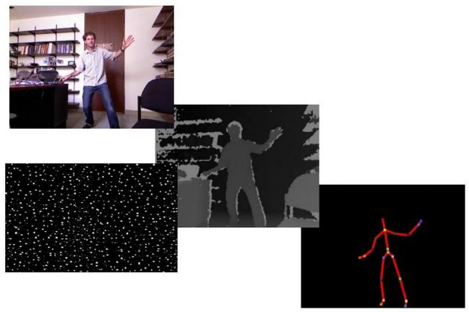

*Học máy (learning machine) là gì :* Học máy, có tài liệu gọi là Máy học là một lĩnh vực của trí tuệ nhân tạo liên quan đến việc phát triển các kĩ thuật cho phép các máy tính có thể "học". Cụ thể hơn, học máy là một phương pháp để tạo ra các chương trình máy tính bằng việc phân tích các tập dữ liệu. Học máy có liên quan lớn đến thống kê, vì cả hai lĩnh vực đều nghiên cứu việc phân tích dữ liệu, nhưng khác với thống

kê, học máy tập trung vào sự phức tạp của các giải thuật trong việc thực thi tính toán. Nhiều bài toán suy luận được xếp vào loại bài toán NP-khó, vì thế một phần của học máy là nghiên cứu sự phát triển các giải thuật suy luận xấp xỉ mà có thể xử lí được.

Học máy có tính ứng dụng rất cao bao gồm máy truy tìm dữ liệu, chẩn đoán y khoa, phát hiện thẻ tín dụng giả, phân tích thị trường chứng khoán, phân loại các chuỗi DNA, nhận dạng tiếng nói và chữ viết, dịch tự động, chơi trò chơi và cử động rô-bốt (robot locomotion).

Giai đoạn 1: được trình bày như cơ chế hoạt động ở trên. Máy chiếu sẽ chiếu các điểm ảnh lên vật thể để đo độ sâu.

Giai đoạn 2: bộ phận cơ thể được tính toán độ sâu,chiều cao ... rồi được so sánh với những mẫu người tương ứng trong bộ nhớ, cho ra một mẫu cơ thể ảo chính xác với cơ thể thật. Các mẫu được tổng hợp từ 1 triệu mẫu được lưu trước đó.

Các thuật toán chuyển đổi trung bình được sử dụng để tính toán mạnh mẽ phương thức phân bố xác suất các điểm trên cơ thể, nhằm mục đích tìm thấy những khu vực dày đặc nhất.

**Mô tả trực quan**

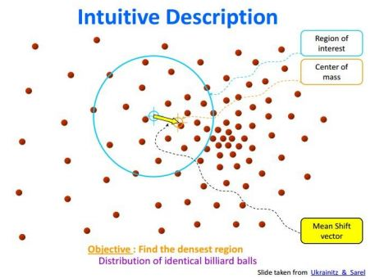

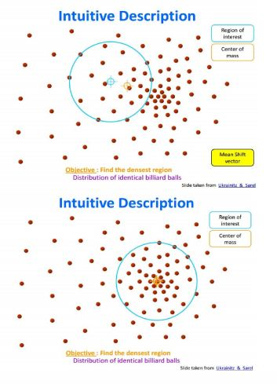

**The results are great**

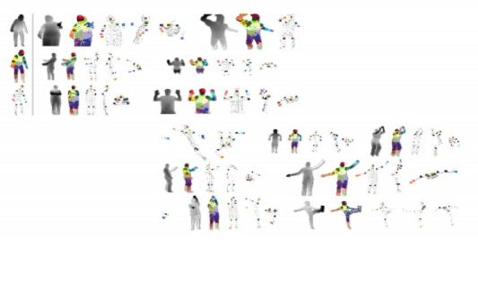

Sau khi có bản đồ bắt các điểm trên cơ thể người, ứng dụng của nó rất phong phú. Có thể nhập vai vào các nhân vật trong game để chơi game, được hướng dẫn tập thể dục tăng sức khỏe,… nó có ở trong Xbox 360.

### 4.2. Ứng dụng tạo bản đồ 3D

Sử dụng hệ thống Kinect Fusion để tạo bản đồ 3d. Nó sử dụng cả 2 camera để ghi lại hình ảnh và dữ liệu chiều sâu,dữ liệu được lưu trữ, ngay lập tức nó tạo ra được bản đồ 3d.

Ứng dụng này rất hữu ích nếu như bạn cần ghi lại bản đồ ngôi nhà của bạn.nó rất sinh động.

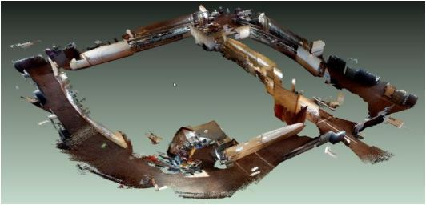

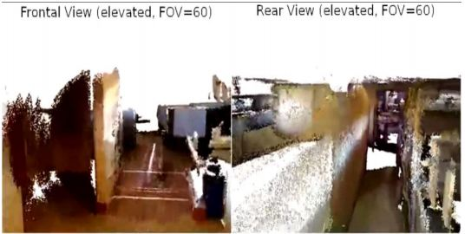

**4.3. Ứng dụng vào robot và nghiên cứu khoa học**

Kinet được ghép với máy tính cộng với việc viết code cho nó, có nhiều ứng dụng như xác định vật cản khi nó di chuyển, xác định màu sắc, khoảng cách với vật thể…

Nó cũng có nhiều ứng dụng quan trọng trong nghiên cứu khoa học.

Khi được kết nối với Xbox 360, nó có thể bắt wifi, kết nối dữ liệu thông qua cổng usb của Xbox. Việc kết nối bạn bè trở nên dễ dàng hơn.

# II. Cài đặt Kinect

## 1. Kinect for windows SDK

SDK – viết tắt của Software Development Kit – hay còn gọi tắt là devkit, là tập hợp các công cụ phát triển phần mềm. SDK là một thứ không thế thiếu khi bạn lập trình cho một thiết bị nào đó.

Window-7 : Nếu bạn đang sử dụng hệ điều hành windows-7, thì cần down phiên bản Kinect for windows SDK v1.8 trở xuống .

Địa chỉ tại đây : <https://www.microsoft.com/en-us/download/details.aspx?id=40278>

Window-8 trở lên : Nếu bạn đang sử dụng hệ điều hành windows-8 trở lên, thì nên down bản mới nhất là Kinect for windows SDK v2.0.

Địa chỉ tại đây : <https://www.microsoft.com/en-us/download/details.aspx?id=44561>

## 2. Visual Studio

Để giúp lập trình viên viết viết ứng dụng Kinect cho Windows thì không thể thiếu mội môi trường phát triển đặc biệt là Microsoft Visual Studio .

Đầu tiên cần kiểm tra xem Windows có Service Park 1 chưa. Bằng cách kiểm tra MyComputer 🡪 Properties. Hoặc vào Control Panel 🡪 System and Security 🡪 System. Nếu trong list phiên bản của window (Windows Edition) có dòng “Service Pack 1” như hình dưới là được.

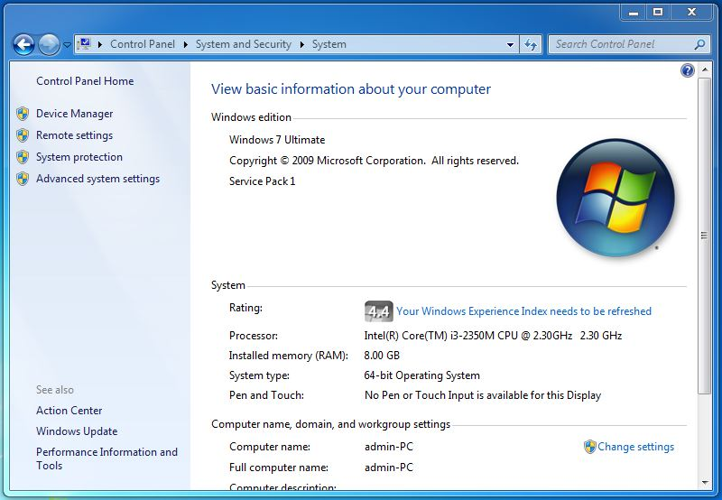

Nếu không có bạn cần phải update lại windows. Có thể bạn đã tắt tự động update windows trong một thời gian dài. Thao tác như sau : Start 🡪 All Programs hoặc Control Panel 🡪 System and Security 🡪 Windows Update. Sau đó check và install tất cả new Windows Update software. Quá trình diễn ra trong thời gian khác lâu.

Nếu sau khi update vẫn không thấy “Service park 1” trong list “windows edition” thì tìm phiên bản “Service Park 1” trên google do microsoft support.

Sau khi đã cài xong, ta down phiên bản mới nhất của Visual Studio là phiên bản 2017.

Địa chỉ tại đây : <https://www.visualstudio.com/thank-you-downloading-visual-studio/?sku=Community&rel=15>

Quá trình cài đặt có thể chiếm dung lượng hơn 20gb cho ổ C.

Sau khi cài đặt xong ta chọn phiên bản Visual Studio. Ở đây ta chọn phiên bản Community



Sau đó tích 3 ô đầu tiên. 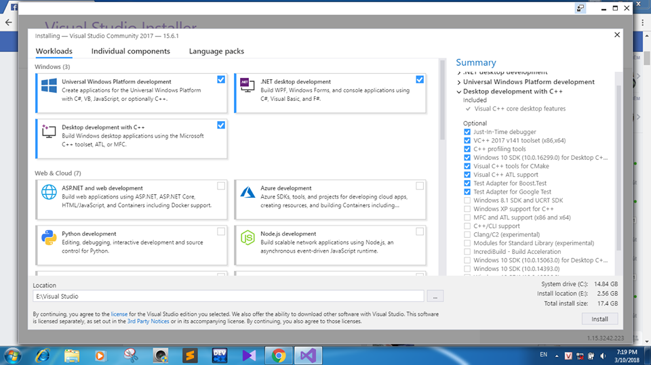

Sau đó ta cần phải Login bằng tài khoản Microsoft hoặc Skype. Sau đó ta chọn thiết lập là General và giao diện ưa thích tùy mỗi lập trình viên.

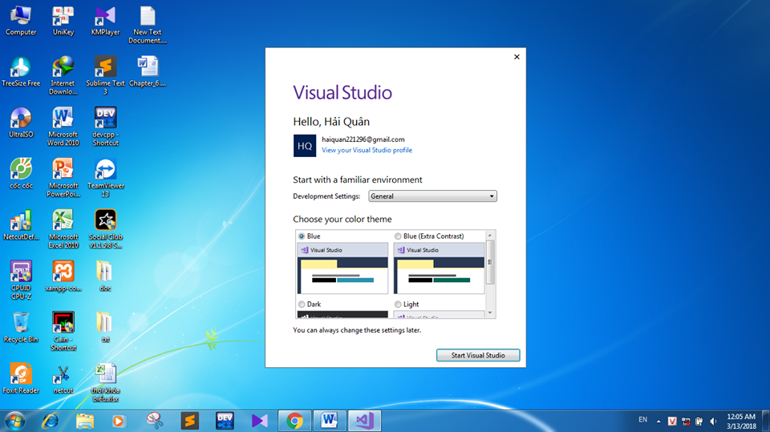

Ta sẽ được giao diện chính của Visual Studio như sau

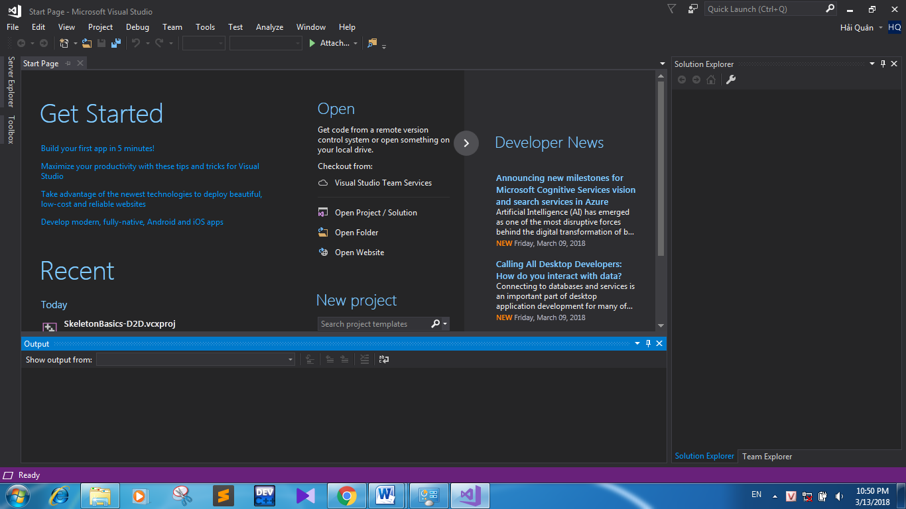

## 3. Kinect

Đối với thiết bị kinect. Nếu lần đầu sử dụng, sau khi kết nối nguồn cho Kinect và kết nối với máy tính qua cổng USB. Thiết bị Kinect sẽ tự động giúp Windows kiểm tra và cài driver phù hợp với Kinect cũng như khi ta mới cắm chuột, hoặc bàn phím lần đầu với máy tính.

Cần cài đặt Kinect for Windows SDK trước khi kết nối Kinect với máy tính bởi vì khi ta cài lại phiên bản SDK thì mỗi lần kết nối với máy tính windows sẽ phải cài lại driver cho Kinect.

Sau khi cài đặt đầy đủ driver cho Kinect. Ta sẽ thấy Kinect sáng lên đèn xanh báo hiệu đã kết nối thành công với máy tính. Nếu chưa có nghĩa là chưa cài đặt được driver

## 4. Sử Dụng

- Đầu tiên tải chương trình có sẵn sau : <https://github.com/dqt1995/SkeletonBasicsToBVH>

- Clone hoặc download chương trình về. Sau đó bật Visual Studio lên, File 🡪 Open 🡪 Project/Solution . Chọn thư mục chứa chương trình vừa tải trên. Rồi mở 1 trong 2 file trên.

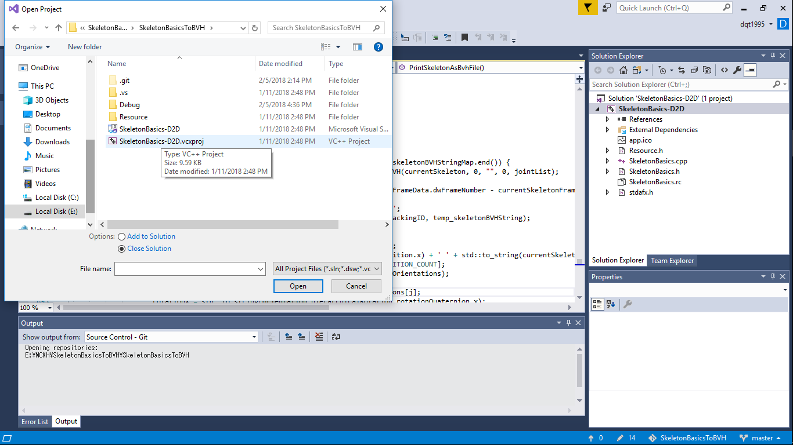

Sau đó mở file SkeletonBasic.cpp trong project bên phải.

Ta kết nối Kinect với máy tính. Và chọn Local Windows Debugger phía trên để chạy code.

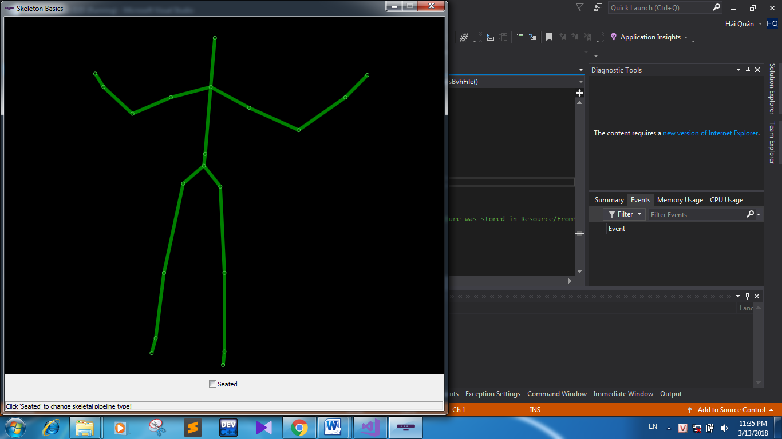

Sau khi tắt khung Skeleton Basics thì khung xương được thuật toán trên xử lý đã hiện trên màn hình kia sẽ được lưu lại trong thư mục chưa chương trình đã tải dưới dạng file .bvh .

Thuật toán trên sẽ thu và xử lý khung xương từ người đứng trước camera của Kinect sau đó sẽ tìm một khung xương phù hợp có sẵn tương thích trong Kinect để hiện trên màn hình.

# III. Training Game-Based Model

Một bài báo tiếng anh có viết về việc ứng dụng kinect ra sao trong việc dạy Thai Dance. Cụ thể Thai Dance là điệu múa truyền thống của Thái, được truyền dạy từ thế hệ trước sang thế hệ sau bằng hệ thống đào tạo múa tương tác giữa người với người. Nhưng có nhưng lý do rõ ràng được minh chứng dẫn đến việc kết quả đem lại cho người học không tốt như nhàm chám dẫn đến tỷ lệ bỏ học cao. Hệ thống cũ này thiếu đi những tính năng học tập và vui chơi giải trí, điều tạo nên động lực thôi thúc học tập lớn nhất mà bất kỳ hệ thống nào cũng cần nên có.

Theo ghi chép, quá trình duy trì và chuyển giao kiến thức về di sản văn hóa là điều không dễ dàng. Nói chung, hiểu biết về những điệu múa này đã được truyền lại cho thế hệ học sinh thông qua việc giảng dạy và các hoạt động học tập. Học sinh phải quan sát và múa theo. Nếu không có giao viên và người hướng dẫn, học sinh cần phải tự học và tự thực hành. Bởi vì, những động tác này múa đã được ghi lại và được thể hiện với nhiều hình thức như việc vẽ hình lại các động tác của vũ công, những bức ảnh trong sách giáo khoa chẳng hạn. Tuy nhiên, việc diễn tả đó thiếu đi nhịp điệu và thiếu đi các chuyển động và rõ ràng là không có sự tượng tác.

## 1. Mô hình trò chơi Input-Process-Outcome

Để tạo ra một hệ thống đào tạo mới kết hợp giữa động tác múa Thái và học tập dựa trên trò chơi, phần thiết kế nên liên quan đến khuôn khổ có thể đảm bảo vận hành trò chơi suôn sẻ. Mô hình học tập dựa trên trò chơi dựa vào đầu vào-quá trình-đầu ra (IPO) do Garris và cộng sự đề xuất (2002) vốn nổi tiếng trong lĩnh vực học tập trò chơi. Nói chung, học tập dựa trên trò chơi IPO là thiết kế trò chơi giáo dục nhằm nâng cao hiệu suất học tập của học sinh

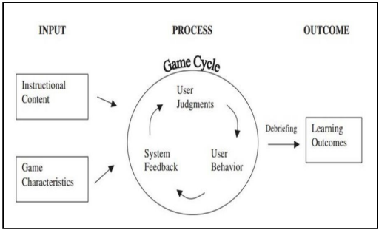

Hình.2

Mô hình IPO của Garris (Hình.2) sẽ gồm 3 giai đoạn :

- Giai đoạn 1 là đầu vào, đầu vào ở đây sẽ bao gồm nội dung để giảng dạy và đặc điểm của trò chơi sẽ như thế nào cho phù hợp với quá trình đào tạo.

- Giai đoạn thứ 2 là quá trình, trong giai đoạn này hệ thống của chúng ta phải làm rõ được 3 mục tiêu. Thứ nhất là user judgment – đánh giá của người dùng, ta phải làm cho người dùng thực sự quan tâm đến hệ thống này. Thứ hai là user behavior – hành vi của người dùng, ta phải làm rõ được người dùng sẽ phải làm được những gì với hệ thống này. Thứ ba là system feedback – phản hồi từ hệ thống, sau khi người dùng tương tác với hệ thống, phản hồi của hệ thống sẽ phải như thế nào để đánh giá chính xác nhất những gì mà người dùng đã tương tác với hệ thống.

- Giai đoạn cuối cùng là đầu ra, trong giai đoạn này dựa trên những báo cáo thu được từ việc người dùng tương tác với hệ thống, đánh giá của họ với hệ thống và phản hồi kết quả tương tác của họ từ hệ thống mà phải đảm bảo đầu ra đạt đúng theo tiêu chí mong đợi như những gì mà hệ thống đào tạo kiểu cũ mong muốn đó là kết quả-trình độ-kỹ năng đạt được.

## 2. Đề xuất mô hình dạy thể dục cho học sinh tiểu-trung học bằng mô hình IPO

Từ mô hình IPO của Garris kết hợp với nội dung các động tác ta có được những yêu cầu cần có cho cả 3 quá trình như sau (Hình.3).

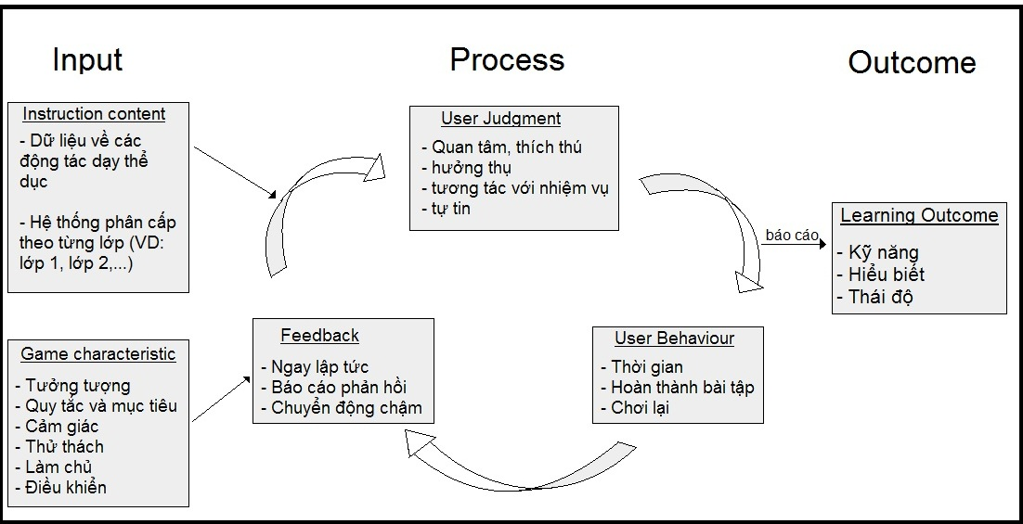

Hình.3

- Giai đoạn đầu vào, nội dung để giảng dạy sẽ gồm có các dữ liệu về các động tác thể dục và các hệ thống về cấp bậc đối với động tác của từng lớp.

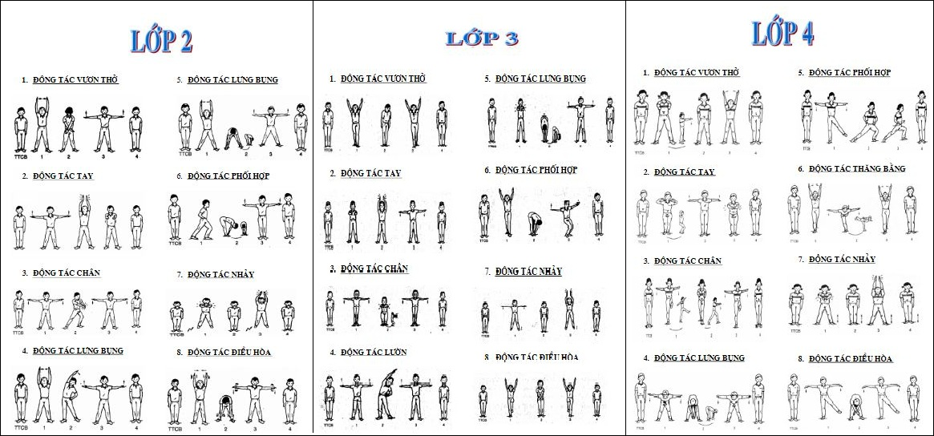

Hình 4

Đặc điểm của trò chơi là phải kích thích được trí tưởng tượng, có quy tắc và mục tiêu rõ ràng, đem lại cảm giác cho học sinh, thử thách, làm chủ bản thân và điều khiển nhân vật. Đó là những tình năng quan trọng cần có

Tưởng tượng - tưởng tượng cho phép học sinh tương tác trong các tình huống như là một phần của kinh nghiệm vốn có. Nghiên cứu cho biết nội dung giảng dạy khi được thêm vào trong bối cảnh tưởng tượng của học sinh dẫn đến sự quan tâm và khả năng tự học tăng lên. Hơn nữa, khi học sinh kích hoạt thiết bị Kinect và bắt đầu trò chơi. Họ đã có thể kiểm soát nhân vật hoạt hình của mình.

Quy tắc/Mục tiêu - cấu trúc mục tiêu của trò chơi được mô tả là quy tắc trò chơi. Các tài liệu cho thấy các mục tiêu phải rõ ràng, cụ thể và các mục tiêu khó khăn đạt đươc sẽ dẫn đến hiệu quả được nâng cao. Để thực hành tốt các động tác thể dục, học sinh lần đầu tiên cần trình diễn các chuyển động bằng hình ảnh 3D từ tập dữ liệu. Sau đó, học sinh có thể bắt chước các chuyển động của hình ảnh động. Điểm đạt được khi họ có thể làm theo hướng dẫn. Khi họ đạt được điểm số thích hợp, động tác tiếp theo sẽ được mở khóa.

Cảm giác- Nhà nghiên cứu nhận thấy rằng học sinh thường thích các bài học thực hành, các hoạt động ngoại khóa bao gồm đồ hoạ động, các hiệu ứng âm thanh và kích thích cảm giác khác. Mà học thể dục có đặc điểm riêng (Nam và Nữ) như việc thể hiện trong môi trường 3D. Hệ thống Kinect sẽ cho phép học sinh học múa bằng cách tương tác với nội dung giảng dạy trên đó.

Thử thách - Việc nhúng nội dung giảng dạy trong bối cảnh tưởng tượng và bí ẩn cho phép người dùng gặp những tình huống tưởng tượng khác với những gì họ biết. Do đó, họ có thế tìm kiếm thông tin và khám phá những cài đặt không biết. Trong nội dung của tôi, học thể dục được chia cấp độ theo từng lớp. Ví dụ: học sinh phải hoàn thành tất cả các nhiệm vụ ở mức lớp thấp trước khi họ mở khóa và di chuyển đến lớp cao hơn.

Kiểm soát, làm chủ - Cung cấp cho học sinh quyền kiểm soát như khả năng điều chỉnh, chỉ đạo, hoặc điều khiển một cái gì đó nhằm tăng thêm động lực và khả năng học tập nhiều hơn. Trong nguyên mẫu của tôi, học sinh có thể có quyền kiểm soát cá nhân của họ. Hệ thống cho phép học sinh lựa chọn nội dung và trạng thái của cấp độ. Hơn nữa, học sinh có thể điều chỉnh các chức năng cơ bản như chơi, tạm dừng, phát lại, nhanh, chậm,…

- Giai đoạn quá trình, mục tiêu thứ nhất là user judgment, phải làm sao cho học sinh thực sự thích thú, có cảm giác hưởng thụ, tương tác với các nhiệm vụ và phải thật tự tin.

- Mục tiêu thứ hai là user behavior, cũng như trong quá trình dạy thể dục kiểu cũ. Một số yếu tố cũng phải đòi hỏi từ học sinh như thời gian hoàn thành được nhiệm vụ, có thể học lại nếu như chưa nhớ rõ động tác.

- Mục tiêu thứ ba là system feedback, hệ thống sẽ phản hồi đánh giá học sinh sau khi tương tác với hệ thống, khác biệt là ở chỗ học sinh có thể xem lại những động tác cũ để có thể chỉnh sửa lại động tác thay vì có sự chỉnh sửa của thầy cô và rõ ràng đây là đặc điểm quan trọng có lợi hơn nhiều so với hệ thống kiểu cũ vì người học có thể xem lại động tác của mình thật chậm bằng hiệu ứng slow motion. Để cho học sinh thấy chuyển động chính xác như nào và tìm hiểu về cách thức và nơi xảy ra lỗi

- Giai đoạn cuối cùng là đầu ra, đảm bảo kết quả mang lại cho học sinh bằng các động tác mà học sinh học được, trình độ và hiểu biết về bộ môn thể dục như những gì mà hệ thống dạy kiểu cũ mong muốn.

- Từ những hình ảnh, và dữ liệu thu được từ Kinect của tôi. Tôi phát triển thêm nhiều nhận dạng xương cũng cùng một kinect để có thể thu lại và phân tích so sánh giữa học sinh và thây cô giáo dạy bô môn này

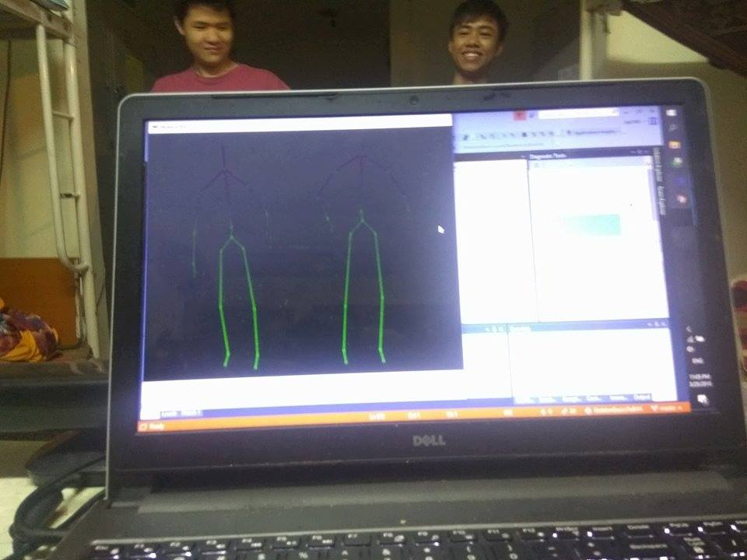

Từ đó sẽ tạo nên hệ thống đầy đủ, hoàn thiện và thân thiện dễ dùng nhất có thể cho học sinh. Nhằm đem lại hiệu quả cao nhất trong quá trình đào tạo dựa trên mô hình trò chơi này. Thay vì học sinh vẫn phải xếp hàng dài chú ý đến những động tác của thầy cô. Mô phỏng bên dưới là những gì tôi mong muốn để có được giao diện thân thiện nhất cho học sinh.

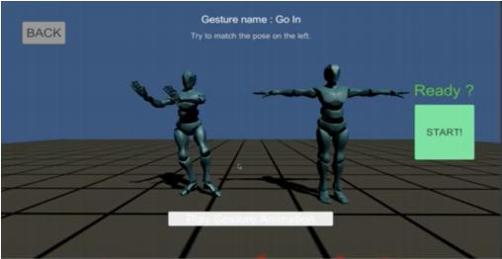

## 3. Kết Luận

Trong nghiên cứu này, tôi đề xuất "Mô hình dựa trên trò chơi dạy học thể dục cho học sinh tiểu-trung học" như là một khuôn khổ hướng dẫn nhằm thúc đẩy thêm động lực học trong hệ thống đào tạo dựa vào nhưng ưu điểm từ kinect. Nội dung giảng dạy bô môn thể dục và danh sách các đặc trưng trò chơi, bao gồm mô hình trò chơi IPO đã được đề cập trong công việc của tôi. Tôi tin với một sự hứa hẹn rằng với nội dung thể dục và đặc trưng trò chơi cụ thể có thể kích hoạt một chu kỳ trò chơi nhằm thúc đẩy động lực học và giúp học sinh đạt được các mục tiêu học tập. Trong các công việc sắp tới, tôi sẽ thiết kế nguyên mẫu hệ thống dựa trên thư viện tài nguyên của chúng tôi và giới thiệu đến cho học sinh cùng thử nghiệm hệ thống này